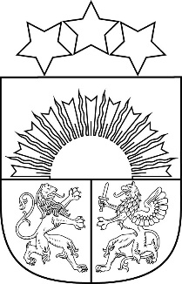
MADONAS NOVADA PAŠVALDĪBA

Reģ. Nr. 90000054572
Saieta laukums 1, Madona, Madonas novads, LV-4801
t. 64860090, e-pasts: pasts@madona.lv
___________________________________________________________________________

MADONAS NOVADA PAŠVALDĪBAS DOMES
LĒMUMS
Madonā

2021.gada 17.augustā Nr.121 (protokols Nr.7, 29.p.)

Par Lanas Kunces iecelšanu par Lazdonas pamatskolas direktora amata pienākumu izpildītāju

Madonas novada Lazdonas pagasta pārvalde informēja, ka 2021.gada 30.jūlijā, uz savstarpējās vienošanās pamata, darba attiecības ir izbeigtas ar līdzšinējo Lazdonas pamatskolas direktori I.Juhnoviču.
Madonas novada pašvaldības Izglītības nodaļa ir izvērtējusi iespējas efektīvākai Lazdonas pamatskolas administrēšanas nodrošināšanai un virza bijušo Meirānu Kalpaka pamatskolas direktori Lanu Kunci par Lazdonas pamatskolas direktora amata pienākumu izpildītāju.
Noklausoties sniegto informāciju, ņemot vērā 12.08.2021. Izglītības un jaunatnes lietu komitejas atzinumu, atklāti balsojot: PAR – 18 (Agris Lungevičs, Aigars Šķēls, Aivis Masaļskis, Andrejs Ceļapīters, Andris Dombrovskis, Andris Sakne, Artūrs Čačka, Gatis Teilis, Gunārs Ikaunieks, Guntis Klikučs, Iveta Peilāne, Kaspars Udrass, Māris Olte, Rūdolfs Preiss, Sandra Maksimova, Valda Kļaviņa, Vita Robalte, Zigfrīds Gora), PRET – NAV, ATTURAS – NAV, Madonas novada pašvaldības dome NOLEMJ:

Ar 2021.gada 20.augustu iecelt Lanu Kunci, […], par Lazdonas pamatskolas direktores amata pienākumu izpildītāju.

Domes priekšsēdētājs A.Lungevičs

Seržāne 64860562

